台北市松山高中九十八學年度第一學期高三社會組期末考
三年 班 號 姓名：
第一部分： 選擇題
壹、單一選擇題
- 某ㄧ個無窮等比級數的和為8，各項的平方和為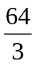，那麼該級數的各項開平方後之和必為
(1) 64 (2) 96 (3) 192 (4) 384 (5) 576
- 在西元1980年時，一件裹屍布的一小部份被剪下來做碳－14判定，而碳－14的半衰期是5600年，檢驗發現放射線元素只剩下原來的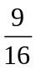，根據這項檢驗裹屍布的年代最接近下列哪一時期？
(1) 西元前2500年附近 (2)西元1000年附近 (3) 西元500年附近
(4) 西元20年附近 (5) 西元3600年附近
- 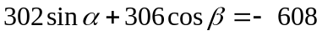，試求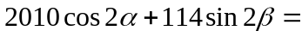？
(1) 0 (2) -2010 (3) 2010 (4) 2128 (5) 不確定。
- 設ABC為座標平面上一三角形，E為平面上一點，且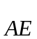=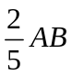+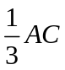，則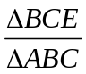面積比值為
(1)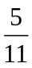 (2) 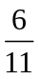 (3) (4) 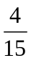 (5)  。
- 有編號 1 號到 80 號的 80 個箱子，及 40 位學生。若第一位學生在每個箱子各投入一球；第二位學生在編號 2，4，6，…，40 號的箱子各投入一球；第三位學生在編號 3，6，9，…，39 號的箱子各投入一球；第 k 位學生在編號為 k 的倍數的箱子各投入一球。
求 80 位學生投完球後，有幾個箱子裡的球是奇數顆？
(1) 6 (2) 9 (3) 7 (4) 10 (5) 8 。
貳、多重選擇題
- 設f(x)、g(x)為二實係數多項式，且f(x)=g(x)·(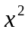+3x–4)+–x–20，則下列敘述何者恆真？
(1) f(x)除以g(x)的餘式為 –x–20 (2) f(x)除以+3x–4的餘式為 –x–20
(3) f(x)與+3x–4互質 (4) f(x)–6g(x)除以x–2的餘式為–18
(5)若g(5)0，且f(x)與g(x)有一次公因式，則x+4為f(x)與g(x)的最高公因式
- 已知f(x)為四次多項式且f(x)=0恰有兩相異正實數根，下列敘述何者恆真？
(1) 若f(-x)=0，至少有2個相異實數解 (2) 若f(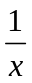)=0，至少有2個相異實數解
(3) 若f()=0，恰有4個相異實數解 (4) 若f(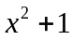)=0，恰有4個相異實數解
(5) 若f(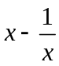)=0， 恰有8個相異實數解 。
- 已知f(x)＝sin2x，－1＜a < 0＜b <1，且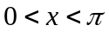，若f(x)=a的兩根為α、β，若f(x)=b的兩根為γ、δ，下列何者正確？
(1) 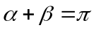 (2) 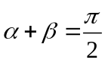 (3) 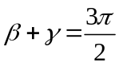 (4) (5) f(α+β+γ+δ)=0 。
- 已知一正方形的中心為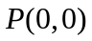，它一邊所在直線的方程式為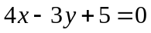
(1)正方形的面積為20
(2)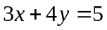為此正方形一邊所在直線的方程式
(3)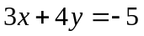為此正方形一邊所在直線的方程式
(4)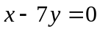為一對角線所在直線之方程式
(5)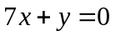為一對角線所在直線之方程式
- 下列各條件中，哪些恰可決定唯一的圓？
(1)在平面上，過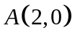，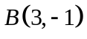，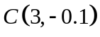三點
(2)在平面上，過點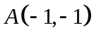，且與軸及軸都相切
(3)在平面上，與軸，軸及直線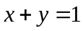都相切
(4)在空間中滿足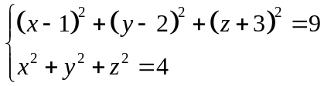的所有點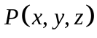所形成的圖形
(5)在空間中滿足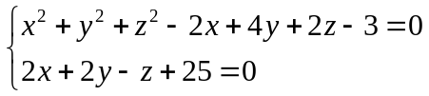的所有點所形成的圖形。
- 某報調查如下：「高達七成二受訪者表示曾接到詐騙電話」，又「此調查成功訪問900位成年民眾，在95％的信心水準下，抽樣誤差在正負3 個百分點以內」，則下列哪些敘述正確？
(1)這回調查有648 位成年民眾回答接過詐騙電話(2) 這次調查的信賴區間為[0.69 , 0.75]
(3)全體成年人（真正母群體）接過詐騙電話的百分比必落於區間[0.69 , 0.75]內
(4)如果重新調查900 位樣本，接過詐騙電話的仍佔七成二
(5)欲使抽樣誤差縮短為正負2 個百分點內，則重新抽樣時，調查樣本數保守估計至少為
2500 人。
第二部分： 填充題(說明：1.第 A 至 I 題，將答案寫在空格
2.每題完全答對給 5 分，答錯不倒扣，未完全答對不給分。)
  - 有一長385公尺、寬60公尺的長方形布一塊，依序由a₁、a₂、a₃、a₄、…等人排隊購買，每人都要正方形的布一塊，所以由a₁先裁得最大面積的正方形布匹一塊，所剩下的長方形布再由a₂裁得最大面積的正方形布匹一塊，…，如此繼續，共有x人可買到，最後一個人買到布匹的人，其所買到的是邊長為y公尺的正方形布匹，則(x，y)= 。
  - 等比數列 , 設前n項和為S_{n}，若S₁₀ = 100，S₃₀ = 111，則S₂₀ = 。
  - 在 3 與 72 中插入 10 個數a₁，a₂，……，a₁₀，使其形成 12 項的等比數列，則log a₁＋log a₂＋……＋log a₉＋log a₁₀ = 。
  - 有A， B， C三人到101去跨年，被人群衝散，已知三人同看101頂端(500公尺)仰角均為45 º，且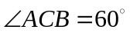，則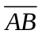的距離為 公尺。
  - 設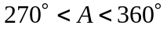且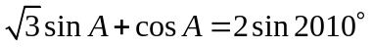，求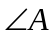= 。
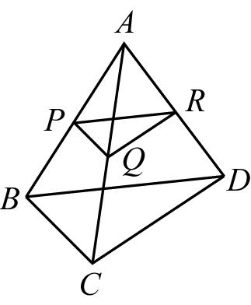
  - 體積為1000的正四面體ABCD中﹐若在 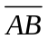﹐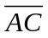﹐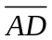上分別
取點P﹐Q﹐R﹐已知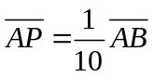，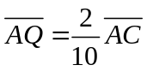，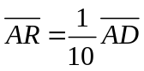﹐
則切去四面體APQR後剩餘之體積為= 。
  - 設有一球形之地球儀的赤道長為120公分，若有一隻螞蟻從北緯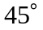東經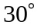的點爬到北緯西經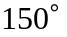的點，則該螞蟻在地球儀上所爬的最短路徑長為 公分。
  - 坐標平面上有一以點V(0，3)為頂點、F(0, 6)為焦點的拋物線.設P(a，b)為此拋物線上一點，
Q(a，0)為P在x軸上的投影，滿足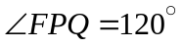，則= 。
  - 某工廠宣稱其生產的LED 燈，抽樣時平均100 個產品中有3 個不良品，則在95％的信心水準及抽樣誤差正負3 個百分點內的條件下，當初廠方應是隨機測試了 個LED 燈。

台北市松山高中九十八學年度第一學期高三社會組期末考答案卷
三年 班 號 姓名：
一、單選題
1. | 2. | 3. | 4. | 5.
3 | 1 | 2 | 4 | 5

二、多重選擇題
6. | 7. | 8. | 9. | 10.
45 | 1235 | 235 | 2345 | 14
11.
125

二、填充題
(A) | (B) | (C) | (D) | (E)
(12，5) | 110或-10 | 15 | 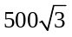 | 300
(F) | (G) | (H) | (I)
998 | 30 | 4 | 130

